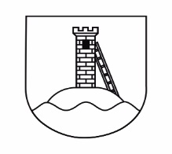
Obec Kostomlaty nad Labem
Hronětická 237
289 21 Kostomlaty nad Labem
IČ: 00239283

Prohlášení
změna ve Smlouvě o odvádění odpadních vod

Na základě ujednání zakotveného v článku IX. bodě 3 Smlouvy o odvádění odpadních vod, oznamuji Vám jakožto dodavateli, že u Smlouvy o odvádění odpadních vod č. …………………..…………………. došlo k těmto změnám:

Článek IV:

Bod 7: změna způsobu odběru vody v domácnosti…………………………………………

Bod 8: změna počtu osob v domácnosti - původně………………..nyní………………..

Změna nastala ke dni: …………………………………………………………………………………...

Důvod změny: ………………………………………………………………………………………………..

V Kostomlatech nad Labem, dne…………………………………………………………………….

Jméno a příjmení: …………………………………………………………………………………………

Adresa: …………………………………………………………………………………………………………

Podpis: ………………………………………………………………………………………………………..

